聖体礼拝の集い  Giờ Chầu Thánh Thể  Eucharistic Adoration Gathering  성찬예배 모임 | 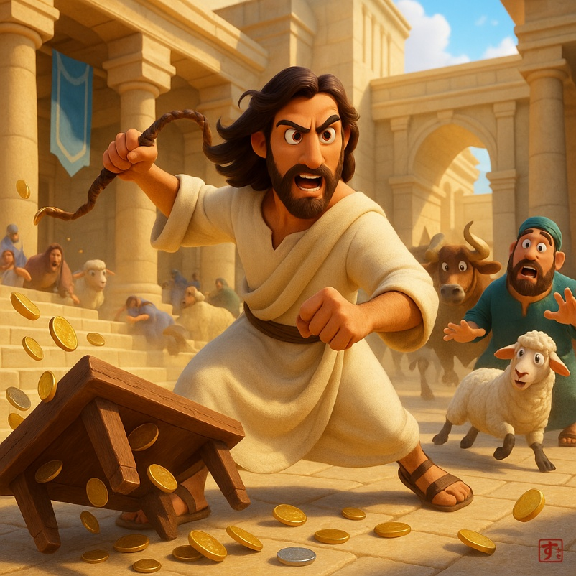
  C | ラテラノの聖ヨハネ大聖堂奉献記念日  Cung hiến Đền thờ Thánh Gioan Laterano  Dedication of the Lateran Basilica in Rome  라테라노 성 요한 대성전 봉헌 기념일

導入・DẪN NHẬP・INTRODUCTION・소개 |   19:00

御聖体顕示・ĐẶT MÌNH THÁNH CHÚA・EXPOSING THE BLESSED SACRAMENT・성체조배

沈黙の祈り・CẦU NGUYỆN TRONG THINH LẶNG・PRAYER IN SILENCE・침묵의 기도
最後に質問をしながら祈ることができる・BẠN CÓ THỂ CẦU NGUYỆN VỚI NHỮNG CÂU HỎI GỢI Ý Ở CUỐI TRANG.・
YOU CAN PRAY WITH THE QUESTIONS AT THE END・마지막에 있는 질문으로 기도할 수 있습니다.

日本語  福音朗読・LẮNG NGHE LỜI CHÚA・RECITATION OF THE GOSPEL・복음 낭독 | 19:10
ヨハネによる福音。
ユダヤ人の過越祭が近づいたので、イエスはエルサレムへ上って行かれた。そして、神殿の境内で牛や羊や鳩を売っている者たちと、座って両替をしている者たちを御覧になった。イエスは縄で鞭を作り、羊や牛をすべて境内から追い出し、両替人の金をまき散らし、その台を倒し、鳩を売る者たちに言われた。「このような物はここから運び出せ。わたしの父の家を商売の家としてはならない。」弟子たちは、「あなたの家を思う熱意がわたしを食い尽くす」と書いてあるのを思い出した。ユダヤ人たちはイエスに、「あなたは、こんなことをするからには、どんなしるしをわたしたちに見せるつもりか」と言った。イエスは答えて言われた。「この神殿を壊してみよ。三日で建て直してみせる。」それでユダヤ人たちは、「この神殿は建てるのに四十六年もかかったのに、あなたは三日で建て直すのか」と言った。イエスの言われる神殿とは、御自分の体のことだったのである。イエスが死者の中から復活されたとき、弟子たちは、イエスがこう言われたのを思い出し、聖書とイエスの語られた言葉とを信じた。
（「神のみことば」と言わないでください）

ENGLISH  福音朗読・LẮNG NGHE LỜI CHÚA・RECITATION OF THE GOSPEL・복음 낭독 | 19:25
  - From the Gospel according to John.
And the Passover of the Jews was near, and so Jesus ascended to Jerusalem And he found, sitting in the temple, sellers of oxen and sheep and doves, and the moneychangers And when he had made something like a whip out of little cords, he drove them all out of the temple, including the sheep and the oxen. And he poured out the brass coins of the moneychangers, and he overturned their tables And to those who were selling doves, he said: “Take these things out of here, and do not make my Father’s house into a house of commerce. And truly, his disciples were reminded that it is written: “Zeal for your house consumes me. Then the Jews responded and said to him, “What sign can you show to us, that you may do these things? Jesus responded and said to them, “Destroy this temple, and in three days I will raise it up. Then the Jews said, “This temple has been built up over forty-six years, and you will raise it up in three days? Yet he was speaking about the Temple of his body Therefore, when he had resurrected from the dead, his disciples were reminded that he had said this, and they believed in the Scriptures and in the word that Jesus had spoken
(Please don’t say “This is the Word of the Lord”)

TIẾNG VIỆT  福音朗読・LẮNG NGHE LỜI CHÚA・RECITATION OF THE GOSPEL・복음 낭독 | 19:35
Tin Mừng Chúa Giêsu Kitô theo Thánh Gioan.
Lễ Vượt Qua của người Do Thái đã gần, nên Chúa Giêsu lên Giêrusalem. Người thấy trong Đền Thờ có những kẻ bán bò, chiên, chim bồ câu, và những người đổi tiền đang ngồi. Người bện một cái roi bằng dây nhỏ, đuổi tất cả ra khỏi Đền Thờ, cả chiên lẫn bò; Người hất tung tiền của những người đổi bạc và lật nhào bàn ghế của họ. Người nói với những kẻ bán bồ câu: “Đem những thứ này ra khỏi đây, đừng biến nhà Cha Ta thành nơi buôn bán.” Các môn đệ của Người liền nhớ lại lời đã chép: “Vì nhiệt tâm lo việc nhà Chúa, mà tôi đây phải thiêu đốt.”
Bấy giờ người Do Thái đáp lại và nói với Người: “Ông cho chúng tôi thấy dấu lạ nào để chứng tỏ là ông có quyền làm các điều ấy?” Chúa Giêsu đáp: “Các ông cứ phá hủy Đền Thờ này, nội trong ba ngày Ta sẽ dựng lại.” Người Do Thái nói: “Đền Thờ này phải xây bốn mươi sáu năm mới xong, mà nội trong ba ngày ông dựng lại được sao?” Nhưng Người có ý nói về Đền Thờ là thân thể Người. Vậy khi Người từ cõi chết trỗi dậy, các môn đệ nhớ lại Người đã nói điều ấy, và họ tin vào Kinh Thánh cũng như lời Chúa Giêsu đã nói.
(Xin không xướng "Đó là Lời Chúa")

한국어  福音朗読・LẮNG NGHE LỜI CHÚA・RECITATION OF THE GOSPEL・복음 낭독 | 19:45
요한이 전한 거룩한 복음입니다.
유다인들의 파스카가 가까워지자 예수님께서는 예루살렘으로 올라가셨다. 그리고 성전에서 소와 양과 비둘기를 파는 자들과 환전상들이 앉아 있는 것을 보셨다. 예수님께서는 끈으로 채찍 같은 것을 만드시어, 양과 소를 함께 모두 성전에서 몰아내시고 환전상들의 돈을 쏟아 버리시며 그들의 탁자를 엎어 버리셨다. 그리고 비둘기를 파는 자들에게 말씀하셨다. “이것들을 여기에서 가져가라. 내 아버지의 집을 장사하는 집으로 만들지 마라.” 제자들은 “당신 집에 대한 열정이 나를 삼켜 버렸습니다.” 하고 기록된 것을 떠올렸다. 그러자 유다인들이 예수님께 대답하였다. “당신이 이런 일을 하다니, 우리에게 무슨 표징을 보여 줄 수 있소?” 예수님께서 대답하셨다. “이 성전을 허물어라. 그러면 사흘 안에 내가 다시 세우리라.” 유다인들이 말하였다. “이 성전을 마흔여섯 해나 들여 세웠는데, 당신이 사흘 만에 다시 세우겠다는 말이오?” 그러나 예수님께서 말씀하신 성전은 당신의 몸을 두고 하신 말씀이었다. 그분께서 죽은 이들 가운데서 되살아나신 뒤에야 제자들은 예수님께서 이 말씀을 하신 것을 기억하고, 성경 말씀과 예수님께서 하신 말씀을 믿게 되었다.
(“하느님의 말씀”이라고 말하지 마십시오)

祈りの質問・GỢI Ý SUY NIỆM & CẦU NGUYỆN.・QUESTIONS FOR PRAYING・기도 질문
- 私は自分の心の神殿にどんな「市場」を設置させてしまったのでしょうか、そして今日イエス様は私にどんな台をひっくり返すように招いておられるのでしょうか？
- 「あなたの家を思う熱意がわたしを食い尽くす」：神様とその教会に対する私の熱意は、どんなことのために燃えているのでしょうか（あるいは消えてしまったのでしょうか）、そして今週、具体的にどのようにそれを養いたいと願うのでしょうか？
- 「この神殿を壊してみよ。三日で建て直してみせる」：もしキリストが真の神殿であるなら、私の内と私の共同体において、何を修復または復活させる必要があるのでしょうか、そして御言葉を信じるためにどんな信仰の一歩を踏み出すのでしょうか？
- What 'market' have I allowed to be set up in the temple of my heart, and what tables does Jesus invite me to overturn today?
- 'Zeal for your house will consume me': For what things does my zeal for God and His Church burn—or has it gone out—and how do I concretely want to nourish it this week?
- 'Destroy this temple... and in three days I will raise it up': If Christ is the true Temple, what does He need to restore or resurrect in me and in my community, and what step of faith will I take to believe in His Word?
- Tôi đã để cho “chợ” nào được dựng lên trong đền thờ tâm hồn mình, và hôm nay Chúa Giêsu mời gọi tôi lật đổ những bàn nào?
- “Sự nhiệt thành đối với Nhà Chúa sẽ thiêu đốt con”: Lòng nhiệt thành của tôi dành cho Thiên Chúa và Giáo Hội của Người đang bừng cháy—hoặc đã tắt ngấm—vì những điều gì, và tuần này tôi muốn nuôi dưỡng nó một cách cụ thể ra sao?
- “Các ông cứ phá hủy Đền Thờ này đi… nội trong ba ngày, Ta sẽ xây dựng lại”: Nếu Đức Kitô là Đền Thờ đích thật, Người cần phục hồi hoặc làm cho sống lại điều gì nơi tôi và nơi cộng đoàn của tôi, và tôi sẽ thực hiện bước đi đức tin nào để tin vào Lời của Người?
- 나는 내 마음의 성전에 어떤 ‘시장’을 설치하게 했으며, 오늘 예수님께서는 내가 어떤 상들을 뒤엎도록 초대하시는가?
- “당신 집에 대한 열심이 나를 삼켜 버렸나이다”: 하느님과 그분의 교회에 대한 나의 열심은 무엇 때문에 타오르는가(또는 꺼져 버렸는가), 그리고 이번 주에 구체적으로 어떻게 그것을 기르고 싶은가?
- “이 성전을 허물어라… 내가 사흘 만에 다시 세우겠다”: 그리스도께서 참된 성전이시라면, 나와 내 공동체 안에서 그분이 회복시키거나 부활시켜야 할 것은 무엇이며, 그분의 말씀을 믿기 위해 내가 어떤 신앙의 걸음을 내디딜 것인가?

御聖体の祝福・BAN PHÉP LÀNH THÁNH THỂ・BLESSING WITH THE EUCHARIST・성찬의 축복

退堂・沈黙のうちに終わる

